主题专题：

http://www.dvod.com.cn/special/sjbwgr/index.shtml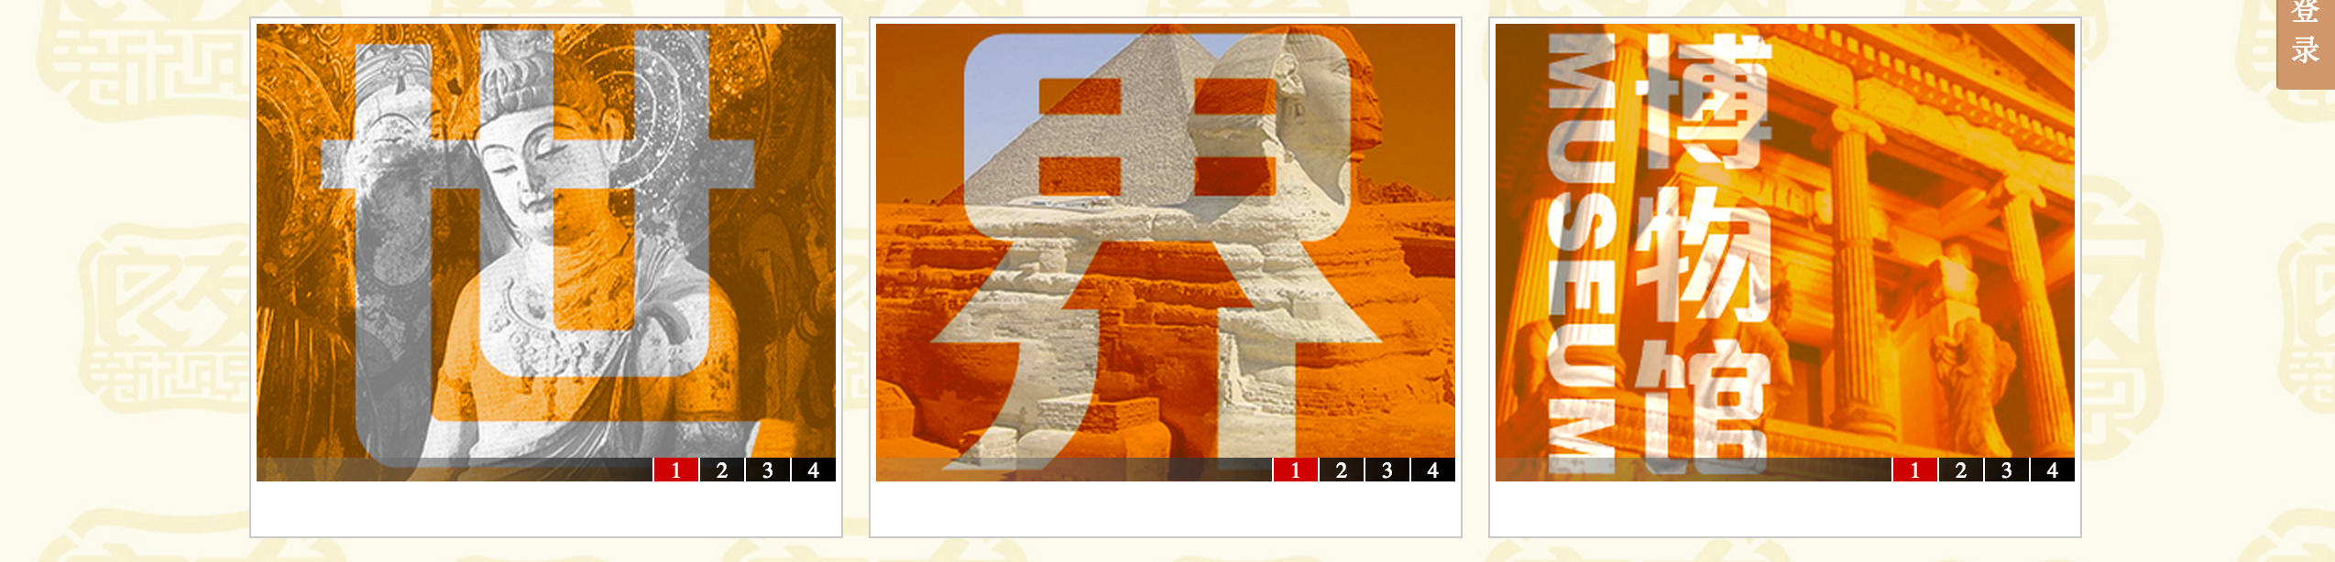

三个滚动图

banner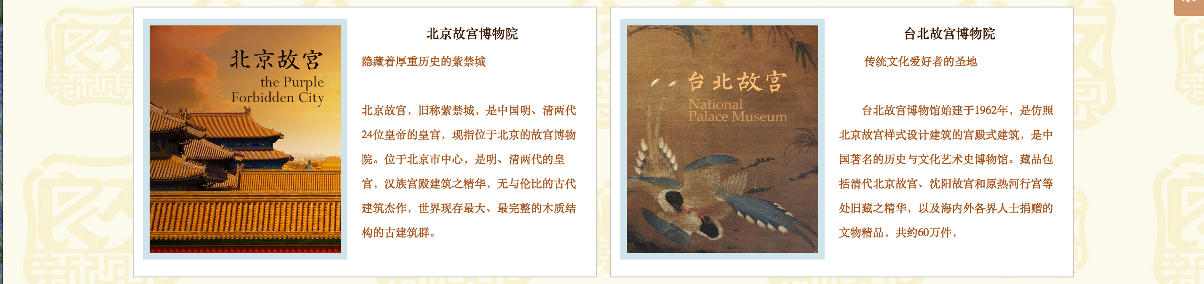

两个图文推荐位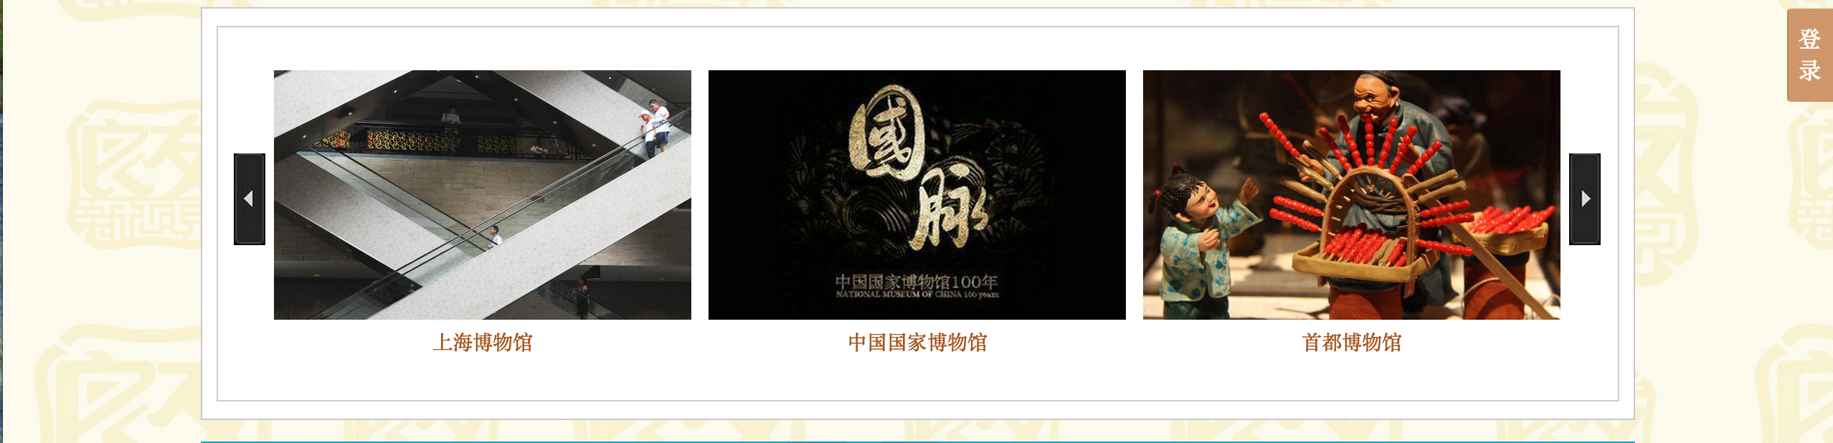

滚动图片推荐位

banner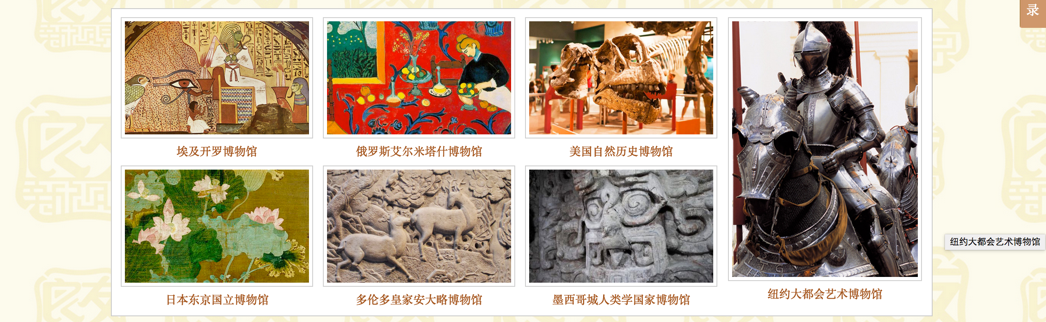

图片框架，六小一大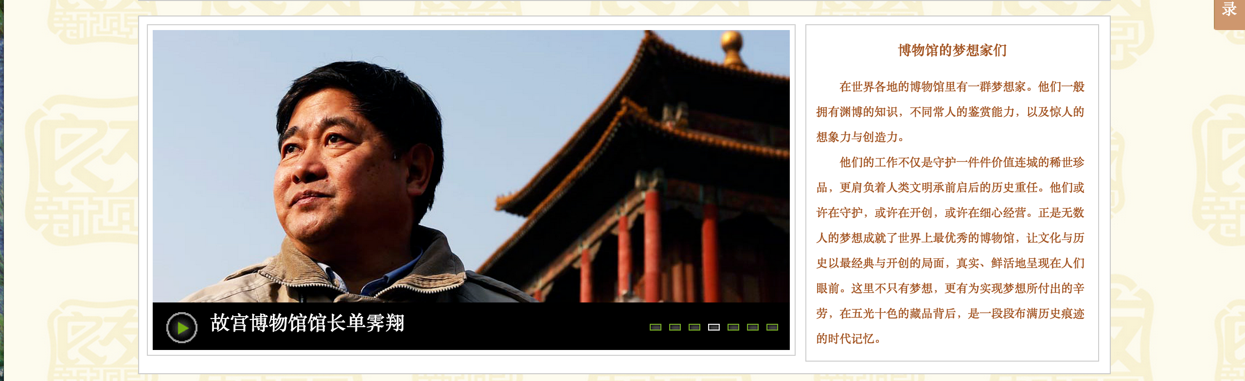

左滚动头图，右文本框

banner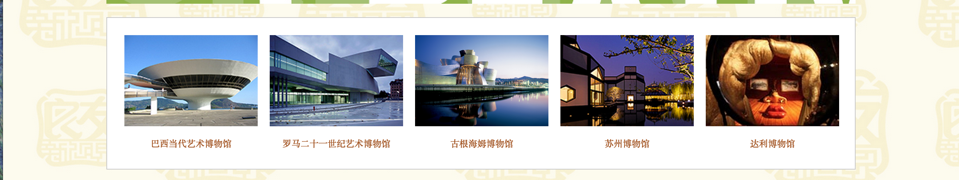

图片框五个一排

banner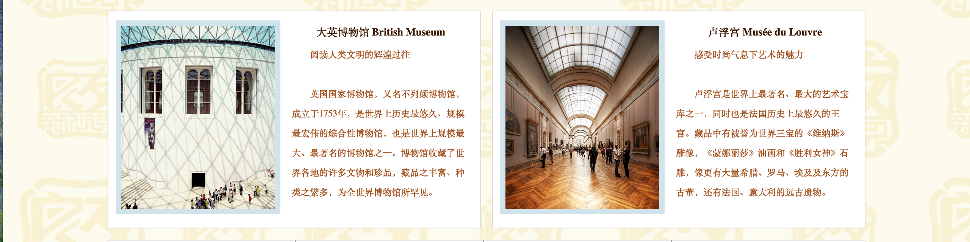

图文推荐位两个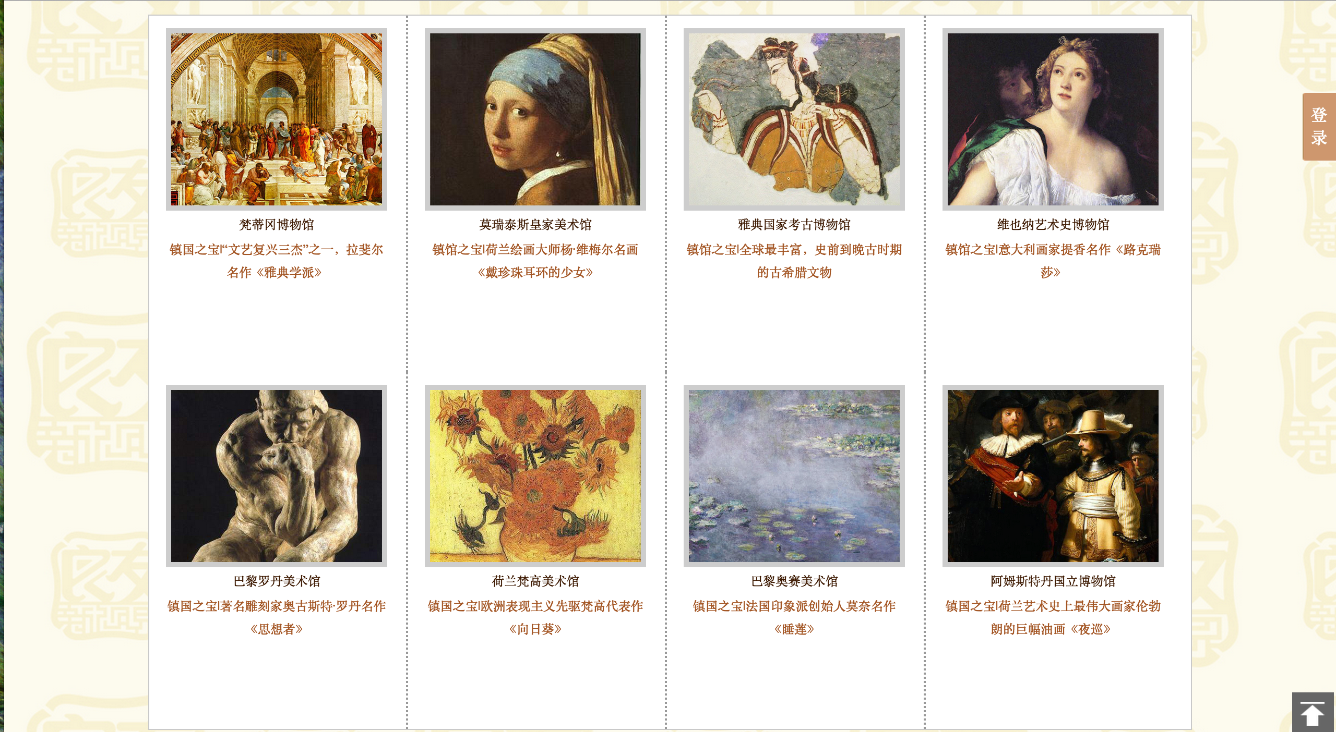

图文推荐位，一行四个，把两行间隙调小

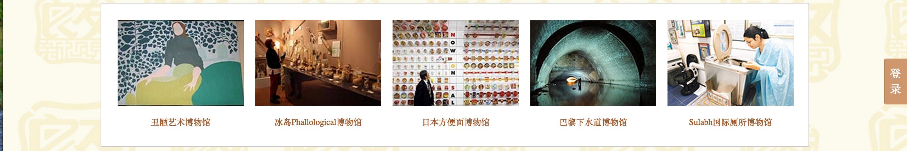

图片推荐位，一行5个